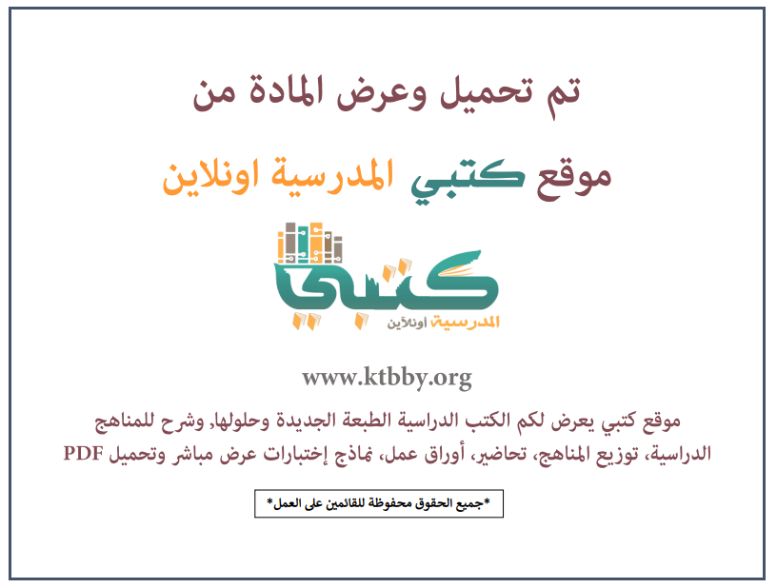
توزيع منهج مادة ( لغتي الجميلة ) للصف السادس الابتدائي - الفصل الدراسي الثالث - العام الدراسي ( ١٤٤٦ هــ )
الأسبوع الأول | الأسبوع الثاني |  | الأسبوع الثالث | أسبوع إجــــــــــازة |  | أسبوع إجــــــــــازة |  |  | الأسبوع الرابع
( ٢/٩ ــــ ٦/٩ ) | ( ٩/٩ ــــ ١٣/٩ ) |  | ( ١٦/٩ ــــ ٢٠/٩ ) | ( ٢٣/٩ ــــ ٢٧/٩ ) |  | ( ١/١٠ ــــ ٥/١٠ ) |  |  | ( ٨/١٠ ــــ ١٢/١٠ )
مراجعة المكتسبات السابقة  أنشطة تمهيدية  أنجز مشروعي | منجم الكالسيوم |  | المعلبات الغذائية | إجـــازة عيــد الفطــر |  | إجـــازة عيــد الفطــر |  |  | الجدول الذاتي  طرح السؤال المتبادل
الأسبوع الخامس | الأسبوع السادس |  | الأسبوع السابع | الأسبوع الثامن |  | الأسبوع التاسع |  |  | الأسبوع العاشر
( ١٥/١٠ ــــ ١٩ /١٠ ) | ( ٢٢/١٠ ــــ ٢٦/١٠ ) |  | ( ٢٩/١٠ ــــ ٣/١١ ) | ( ٦/١١ ــــ ١٠/١١ ) |  | ( ١٣/١١ ــــ ١٧/١١ ) |  |  | ( ٢٠/١١ ــــ ٢٤/١١ )
الألف اللينة المتطرفة في الأفعال والأسماء والحروف  دخول حروف الجر على (ما) الاستفهامية - دخول حرفي الجر (من وعن) على من الاستفهامية أو الموصولة | رفع الفعل المضارع  نصب الفعل المضارع |  | تابع نصب الفعل المضارع  جزم الفعل المضارع | المشتقات/ المصادر  كتابة عبارات بخط النسخ |  | وصف الحمى  النص الإرشادي |  |  | كتابة نص إرشادي  تقديم إرشادات شفهية
الأسبوع الحادي عشر | أسبوع إجــــــــــازة |  | أسبوع إجــــــــــازة | الأسبوع الثاني عشر |  | الأسبوع الثالث عشر
( ٢٧/١١ ــــ ٢/١٢ ) | ( ٥/١٢ ــــ ٩/١٢ ) |  | ( ١٢/١٢ ــــ ١٦/١٢ ) | ( ١٩/١٢ ــــ ٢٣/١٢ ) | ( ٢٦/١٢ ــــ ١/١ ) |  |  | بداية إجازة نهاية العام الدراسي ١/١/١٤٤٧هـ  بداية الدراسة للعام الجديد ١/٣/١٤٤٧هـ
اختبار الوحدة الثالثة | إجـــازة عيــد الأضحــى |  | إجـــازة عيــد الأضحــى | مراجعــة عـامــــة | اختبارات الفصل الثالث
معلم المادة : |  | مدير المدرسة : |  |  |  |  | المشرف التربوي:

تم العمل على هذا التوزيع من قبل فريق كتبي المدرسية
وهو توزيع مبدئي يمكن استخدامه أو التعديل عليه
حسب ما يراه المعلم مناسباً له وذلك باستخدام ملف الوورد المرفق معه
يسمح النقل مع ذكر المصدر
ولا نسمح بحذف الحقوق إلا للاستخدام الشخصي فقط


